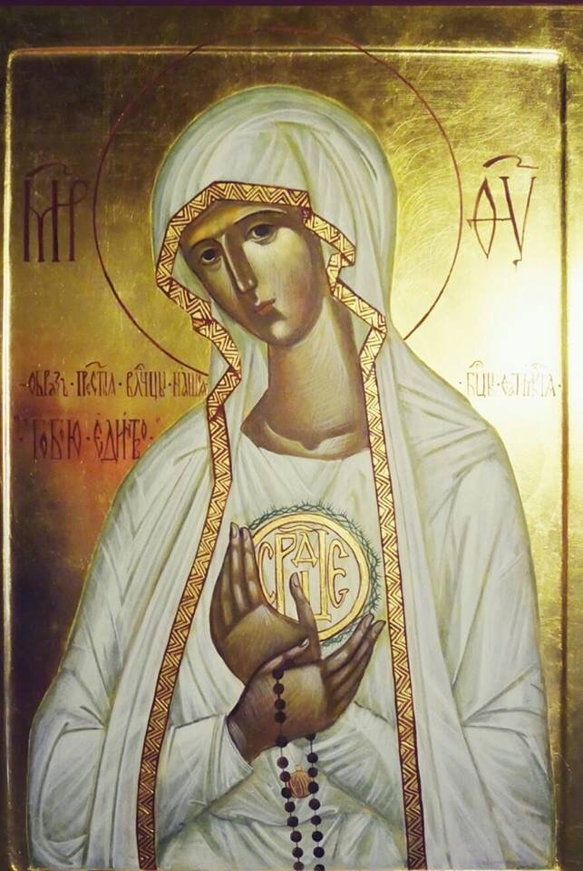

Vigning av Rysslands och Ukrainas folk
åt den Saliga Jungfru Marias Obefläckade Hjärta

Jungfru Marie Bebådelsedag, 25 mars 2022

Detta är den vigningsakt som den Helige Fadern, Påve Franciskus, använder i Rom och som är översatt av Stockholms Katolska Stift
Att bes i hela den världsvida Katolska Kyrkan denna dag.
F O Maria, Guds Moder och vår Moder,
i denna prövningens stund vänder vi oss till dig.
Du, vår Moder, älskar och känner oss,
ingen önskan i våra hjärtan är dold för dig.
Du Barmhärtighetens Moder,
hur ofta har vi inte upplevt din vaksamma omsorg och din fridfulla närvaro!
Du upphör aldrig att leda oss till Jesus, Fredsfursten.
Ändå har vi avvikit från fredens väg.
Vi har glömt lärdomen från det senaste seklets tragedier, miljonerna offer för de två världskrigen.
Vi har bortsett från åtaganden vi gjort
som en gemenskap av nationer.
Vi har förrått folkens drömmar om fred
och de ungas hopp.
Vi har blivit slöa av girighet,
bara tänkt på våra egna folk och deras intressen,
blivit kallsinniga och upptagna
av själviska behov och fördelar för oss själva.
Vi har valt att bortse från Gud,
vi har nöjt oss med våra illusioner,
blivit arroganta och aggressiva,
förtryckt oskyldiga och samlat vapen på hög.
Vi har upphört att sörja för vår nästa
och ta hand om vårt gemensamma hem.
Vi har skövlat jorden genom krig.
Våra synder har fått vår himmelske Faders Hjärta att brista – Han som vill att vi lever som bröder och systrar.
Vi har blivit likgiltiga för alla och allt utom oss själva.

Alla Med skam ropar vi: Herre, förlåt oss!

F Heliga Moder, mitt i eländet som vår synd har vållat, mitt i vår kamp och vår svaghet,
mitt i det syndens mysterium som ondska och krig är, påminner du oss om att Gud aldrig överger oss.
Han fortsätter att se på oss med kärlek, alltid beredd att förlåta oss och resa upp oss till nytt liv.
Han har gett oss dig
och gjort ditt Obefläckade Hjärta till en tillflykt
för Kyrkan och hela mänskligheten.
Tack vare Guds nådefulla vilja är du alltid hos oss,
även i de svåraste och mest oroliga stunderna av vår historia finns du där och vill leda oss med ömsint kärlek.

Alla Vi vänder oss nu till dig
och klappar på ditt Hjärtas dörr.
Vi är dina älskade barn.
I varje tid gör du dig känd för oss och kallar oss till omvändelse.
Vi ber i denna mörka stund:
hjälp oss och ge oss din tröst.
Säg återigen till oss:
”Jag är där, jag, er mor.”
F Du kan lösa upp våra hjärtans knutar och lösa vår tids svåra problem.
Alla På dig förtröstar vi.
Vi är förvissade om att du,
särskilt i tider av prövning,
aldrig är döv för vårt rop
och skall komma till vår hjälp.

F Det är vad du gjorde i Kana i Galileen, när du vädjade till Jesus och Han gjorde det första av sina tecken.
För att glädjen skulle fortsätta att råda vid bröllopet sade du till Honom: ”De har inget vin” (Joh 2:3). Upprepa nu, Moder, dessa ord och denna bön,
för i vår tid har vi slut på hoppets vin,
glädjen har flytt, broderskapet förbleknat.
Vi har glömt vår mänsklighet
och slösat bort fredens gåva.
Vi har öppnat oss för våld och förstörelse.
Alla O vad vi behöver din moderliga hjälp!
Därför, Moder: hör vår bön.
F Du Stjärna över haven,
låt oss inte lida skeppsbrott i krigets storm.
Du Det nya förbundets ark,
ge kraft och inspiration åt planer på försoning.

Alla Du Himlens drottning,
låt Guds fred återupprättas i världen.
F Förinta allt hat och all törst efter hämnd,
och lär oss förlåtelse.
Befria oss från kriget,
skydda vår värld för kärnvapenhotet.
Alla Du Rosenkransens drottning,
hjälp oss att inse vårt behov av bön och kärlek.

F Du Drottning över den mänskliga familjen,
visa folken väg till att leva som bröder och systrar.

Alla Du Fredens drottning,
utverka fred för vår värld.

F Moder, må din sorg och din vädjan
väcka våra förhärdade hjärtan till liv!
Alla Må tårarna du utgöt för oss
göra att denna världens öken blomstrar på nytt.

F Må din bön mitt bland vapnens larm
vända våra tankar till fred.

Alla Må din moderliga beröring ge lindring
åt dem som lider och flyr undan bombernas regn.

F Må din moderliga omfamning trösta dem
som måst lämna sina hem och sitt fosterland.
Alla Må ditt sörjande Hjärta få oss till medlidande
och inspirera oss att öppna våra dörrar
och sörja för våra bröder och systrar
som har sargats och drivits bort.

F Heliga Guds Moder, när du stod vid Korset såg Jesus lärjungen vid din sida och sade: “Där är din son”
(Joh 19:26.)
Så anförtrodde Han var och en av oss till dig.
Till lärjungen, och till var och en av oss, sade Han: ”Där är din Mor” (v. 27).
Moder Maria, vi längtar efter
att ta emot dig i våra liv och vår historia.
I denna stund står mänskligheten,
utom sig av oro och bekymmer,
tillsammans med dig vid Korset
och måste få anförtro sig själv till dig
och, genom dig, viga sig själv åt Kristus.
Folket i Ukraina och Ryssland,
som vördar dig med stor kärlek,
vänder sig nu till dig,
vars Hjärta ömmar för dem och för alla folk
som sargats av krig, hunger, orättvisa och fattigdom.

Alla Du Guds Moder och vår Moder,
till ditt Obefläckade Hjärta
anförtror och viger vi högtidligt
oss själva, Kyrkan och hela mänskligheten,
särskilt Ryssland och Ukraina.

F Tag emot denna akt
som vi fullgör med förtröstan och kärlek.
Låt kriget ta slut och fred råda i hela världen.
Ditt Hjärtas ja öppnade historiens dörrar för Fredsfursten.

Alla Låt genom ditt Hjärta freden gry än en gång.
F Till dig anförtror vi hela den mänskliga familjens framtid, varje folks behov och förhoppningar,
världens oro och förhoppningar.

Alla Må genom din förbön
Guds barmhärtighet utgjutas över jorden
och fred och ordning återvända och prägla våra dagar.
F Du Vår Fru som sade ”Ja”
och som den Helige Ande sänkte sig ner över,
återupprätta bland oss den fred och frid som kommer från Gud.

Alla Må du, det levande hoppets källa,
vattna våra hjärtans torka.
F I ditt sköte blev Jesus kött.
Hjälp oss att främja enhet och sammanhållning
Du som en gång gick på vägarna i denna värld,
led oss nu på fredens vägar.
Alla Amen.
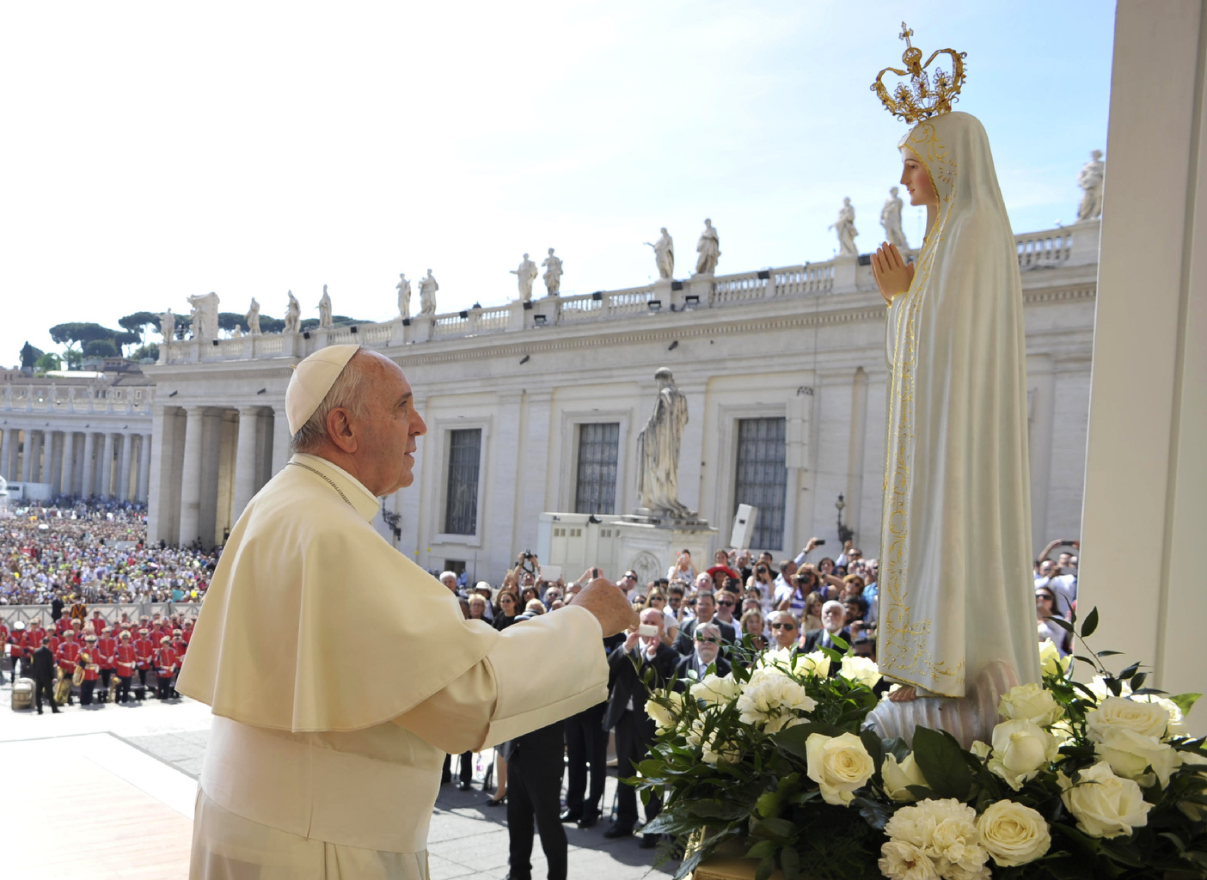
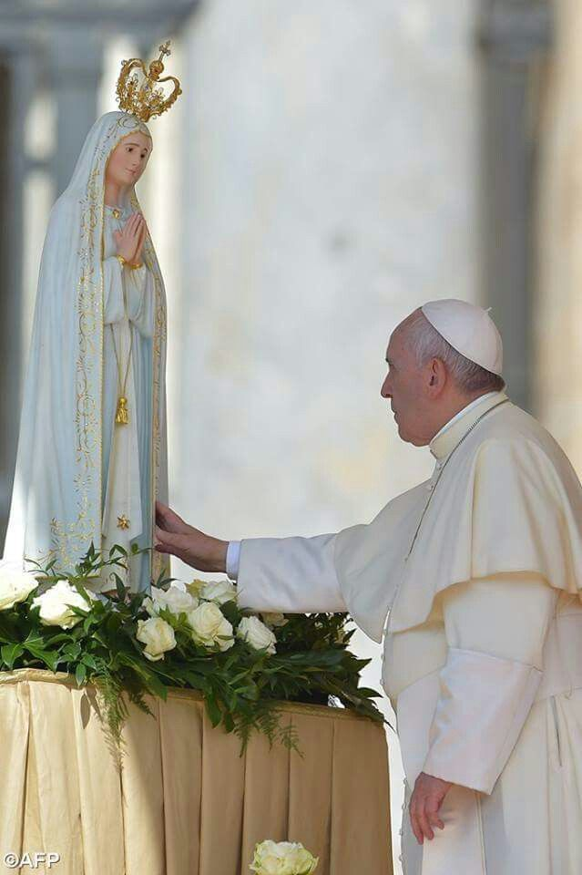
Vigningsbönen till Jungfru Marias Obefläckade Hjärta är inspirerad av Fatimabudskapen och du kan läsa om dess i Ave Maria Publikationers häften som finns i vår kyrkas hall eller på nätet: Katolsk Horisont eller vår församlings hemsida AMP:s texter: www.katolskajonkoping.com

Vigningsbönen kan du be flera gånger privat, men vig även ditt liv till den Obefläckade Jungfrun i Helige Maximilian Maria Kolbes andliga rörelse:
Militia Immaculatae – Marie Härskara.
Se häften med information i vår kyrkas hall eller på nätet.

Ave Maria Publikationer – Gråbröderna
Militia Immaculatae – Marie Härskara
Jönköping

